附件2:
公益性岗位推荐及信息维护操作流程
- 学校推荐公益性岗位人选
学校管理员通过网站登录系统，点击“公益性岗位”。进入公益性岗位界面，界面列出已推荐和未推荐学生列表。单击“查询”按钮可按输入的查询条件查询未推荐的学生。
图1：查询条
1）批量推荐：选择需要推荐的学生，点击“推荐”可批量推荐。
2）单个推荐：点击每条数据后面的“推荐”进行逐个推荐。
单击“推荐”按钮后需要填写推荐所需的资料。按需填写推荐单位名称和工作开始结束时间。单击“确定”完成推荐。
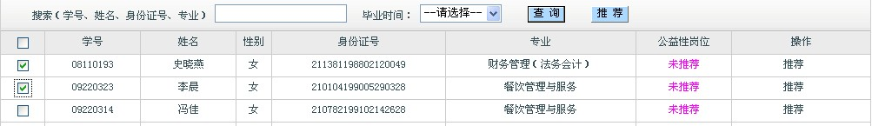
图2：公益性岗位界面（未推荐列表）
被推荐的学生显示在上方已推荐列表中，已推荐学生共分6种公益性岗 位状态：等待提交、等待中心确认、等待中心拨款、等待高校确认拨款、学生工作中和工作终止。
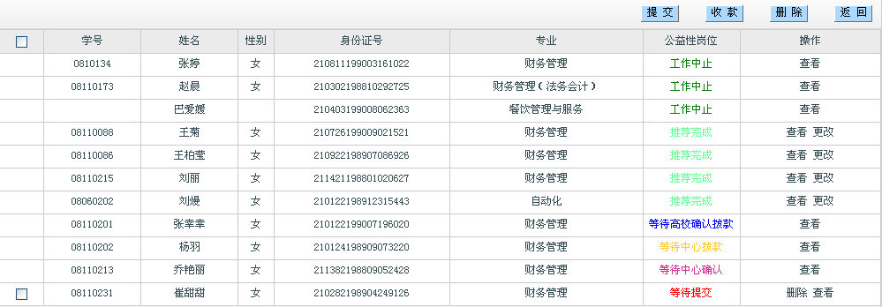
图3：公益性岗位界面（已推荐列表）
完成推荐的学生信息显示在已推荐列表中，“公益性岗位”栏状态为“等待提交”。
“公益性岗位”栏状态为“等待提交”的学生，学校可以通过“操作”栏中的“删除”按钮删除学生，被删除的学生会返回到未推荐列表中显示。学校只能对“等待提交”的学生进行删除操作。
学校通过选中这部分学生信息再点击“提交”按钮可提交到省级部门系统，此时这部分学生“公益性岗位”栏状态变为“等待中心确认”。
待省级部门确认后此处变为“等待中心拨款”。
待省级部门拨款成功之后此处变为“等待高校确认拨款”。
学校通过单击“收款”按钮进入收款界面。在收款界面显示已经拨款的学生信息列表。学校已经确认收款的学生在“操作”栏显示“已确认 详细”，学校未确认收款的学生显示为“确认 详细”。点击“确认”确认收款。单击“详细”可查看学生详细拨款收款信息。完成高校收款的学生的“公益性岗位”栏状态变成“学生工作中”。
